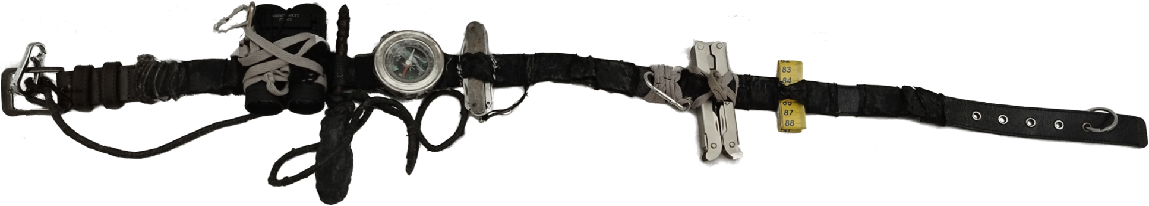
MKWaist:

Richiedente: Nessuno

Inventore: Michele Caiazzo / zera-mykerd

Riassunto: L’oggetto in questione serve a incrementare le strategie di sopravvivenza degli escursionisti unendo comfort e versatilità in un unico oggetto, è inoltre possibile trasportare un carico accentuato intorno alla cintura aggiungendo nuovi oggetti tattici come ad esempio fischi, acciarini, torce legandoli anche con una cordicella rinforzata per evitare la caduta accidentale di questi ultimi (senza contare anche i sistemi predefiniti anti-caduta).

Descrizione: -Campo di applicazione:

La presente invenzione trova applicazione in ambito del “Survival/Outdoor/” avente per oggetto la cintura da sopravvivenza in grado di trasportare una moltitudine di oggetti ben fissati sia da cordicelle che da piccolissime tasche costruite appositamente da evitare lo slittamento di un oggetto collegato, permette di tenere il kit da sopravvivenza sempre a portata di mano e di istantaneo utilizzo.

Descrizione: -Stato della tecnica:

Oggetti contenuti: Bussola – Binocolo – Metro cartaceo – Multifunzione (x2) – Punteruolo.
Oggetti certificati aggiuntivi: Fischio – Acciarino – Torcia – Fiammiferi – Accendino – Lente di ingrandimento – Kit pesca – Eliografo – Puntatore laser – Candele – Matite + fogli – Sacchetti di plastica – Coperta in alluminio – Lama di rasoio – Kit cucito – Spago – Repellente – Creme di protezione – Borraccia – Telefono – Mini orologio analogico/digitale – Fionda – Arpione – Razzi da segnalazione – Cyalume – Lanterna – Carta di alluminio – Pendolo – Livella – Mini faro – Depuratore – Tagliaunghie – Documentazione utile piegata – Farmaci dentro un recipiente sigillato.

Collanti: Per tenere insieme tutte le componenti che danno vita all’invenzione è necessario l’utilizzo di vari collanti di vario tipo per evitare la distruzione stessa dell’oggetto, l’elenco dei collanti comprende: Silicone – Colla a caldo – Cemento – Cianoacrilato - Polivinilacetato – cotone (per ancoraggio).
Mentre per mantenere tutti gli oggetti pesantemente ancorati bisogna creare dei rigonfiamenti con un nastro di cotone/lana e procedere con l’utilizzo dei collanti (attenzione alla dimensione del foro che si formerà una volta terminata la procedura, il rischio che diventi troppo largo o troppo stretto è alto, in caso di attrito eccessivo è possibile anche utilizzare del lubrificante in maniera discreta per migliorare lo slittamento dell’oggetto ospite).

Descrizione: -Presentazione dell’invenzione:

Scopo della presente invenzione è quello di migliorare l’esperienza dell’utente nelle situazioni di sopravvivenza sostituendosi al classico zaino per le escursioni dato che non richiede cerniere, non organizza gli oggetti in maniera casuale e contiene dei posti specifici per ogni oggetto organizzandolo in maniera ordinaria.
Uno scopo particolare è quello di incrementare la sicurezza in caso di aggressioni da parte di animali feroci grazie al punteruolo integrato ad un moschettone e una corda (che ricorda il paracord) formando insieme oltre che una garanzia enorme di mobilità anche un sistema anti-scippo artigianale (ovviamente è possibile collegare qualsiasi oggetto affilato e acuminato in alterativa al punteruolo da usare solo per scopi di difesa contro animali selvatici).
Tali scopi, nonché altri che appariranno più chiari in seguito, sono raggiunti dalla voglia di migliorare la comodità nelle attività all’aperto per il bene collettivo, infatti può essere usato anche per altre attività che comprendono l’artigianato (si pensa all’utilizzo del multifunzione con tantissimi altri mini-oggetti integrati e al metro per la misurazione classica), il tutto è stato progettato artigianalmente e facilmente replicabile, non bisogna anche dimenticare di contare l’anellino per la cintura creando un secondo sistema anti-slacciamento anche accidentale.

Descrizione del disegno:

Dal disegno è possibile fin da subito comprendere la facilità di costruzione e di replica dell’invenzione. Occorre una cintura classica con dei fori; dei pezzi di stoffa/cotone/lana per creare dei/delle mini-foderi/mini-fondine atti a mantenere l’oggetto ospitante; anello movibile inserito all’estremità della cintura (nell’ultimo foro) per creare un semplicissimo metodo anti-scippo; Oggetti da inserire nei mini-foderi compresi dei lacci per stringere/fissare bene gli oggetti nei foderi facendo dei nodi particolari; collanti per fissare bene i mini-foderi e anche per la bussola che non richiede foderi, ma un ottimo collante per essere mantenuta, consigliato anche del semplice nastro adesivo trasparente assieme ai collanti per un lavoro completo, vale anche per il binocolo, in questo caso serve creare un fodero più grande, oppure crearne uno con i lacci per scarpe o semplici stringhe di qualsiasi materiale (anche del ferro filato). Per la parte più complicata rimane nel creare una corda di almeno un metro di lunghezza da applicare all’oggetto che serve per l’autodifesa, cucire all’estremità della corda curvandola creando un foro permettendo così l’aggancio a un classico moschettone completando così l’invenzione. Ovviamente è possibile aggiungere altri oggetti precedentemente elencati per migliorare e personalizzare la cintura (l’unica figura a colori ad alta risoluzione serve già a spiegare esattamente la struttura dell’invenzione e quasi tutte le sue caratteristiche costruendo un’idea della funzione).

